山东淳悦祥医疗科技有限公司  地址：山东省淄博市周村区淄博大学城创业创新产业园29号楼  电话：0533-6586988 | 
报 价 单
报价日期： 2025年 4 月 14日
客户信息 |  | 供应商信息
客户名称：深圳市讯威 蒙总 单位名称： 山东淳悦祥
客户地址： FOB深圳 发货地址： 山东淄博
联系电话： 13926503834 联系电话： 0533-6586988
序号 | 产品名称 | 尺寸/型号 | 克重 | 规格 | 单价 | 单价（盒） | 总价（箱） | 产品图
1 | 医用检查手套（丁腈） | S M L | 3.5g | 100只/盒  10盒/箱 | 0.13元/只 | 13元/盒 | 130元/箱 | 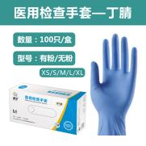
2 | 医用胶带 | 1.25cm*914cm  PE型 | / | 24卷/盒  60盒/箱 | 0.75元/卷 | 18元/盒 | 1080元/箱 | 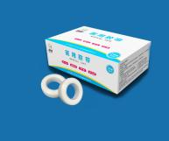

注:含增值税FOB深圳
订单 MOQ 20GP起订

